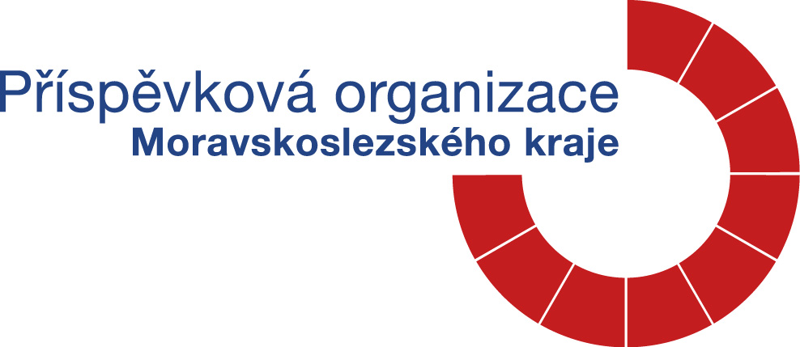
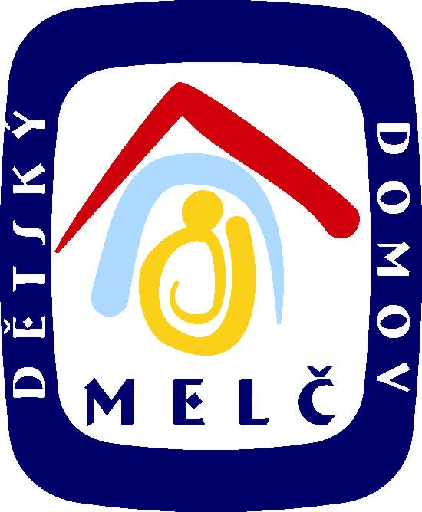
Dětský domov a Školní jídelna, Melč 4,
příspěvková organizace, 747 84 Melč

Chata Pepíno
Josef Minařík
Ludvíkov 28
793 26 Ludvíkov

chatapepino@seznam.cz

tel: 604 650 632

V Melči dne 06.02.2023
Vyřizuje: Smolková Jiřina 01/2023

OBJEDNÁVKA

Objednáváme u Vás pobyt a stravu pro klienty našeho dětského domova s doprovodem na chatě Pepíno v Ludvíkově v době od 27.2. do 3.3.2023. Předpokládaný celkový počet osob 34. Zakončení pobytu obědem.
Cena ubytování dle dohody 300,- Kč noc/osoba, plná penze 280,- Kč noc/osoba.
Předpokládaná celková cena do 84.000,- Kč. Platbu provedeme na základě vystavené faktury.
Děkujeme za vyřízení.

Schvaluje:

Příkazce rozpočtu: Mgr. Jiřina Bejdáková, ředitelka ..........................................

Správce rozpočtu: Ing. Jiřina Smolková, ekonomka ...........................................

tel: 556 309 037, 556 309 231 GSM: 731 646 488
IČ: 478 11 927 č.ú.: 1737821/0100

